Załącznik nr ….
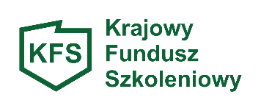
PEŁNOMOCNICTWO

Ja, niżej podpisany/ - a ……………………………….………….., działając w imieniu własnym/ firmy
(właściciel/ wspólnik)
………………………………………………………………., nr NIP: …………………………, z siedzibą w ………………………….. upoważniam Pana/ Panią …………………………….. legitymującego/ - cą się dowodem osobistym nr: ……………………., zamieszkałego/ - łą w …………………………….. przy ul. ………………………………..., do podejmowania wszelkich czynności w zakresie ubiegania się o dofinansowanie działań ze środków Krajowego Funduszu Szkoleniowego i ich realizacji
w Powiatowym Urzędzie Pracy w Bielsku-Białej, w tym w szczególności do:
- złożenia, uzupełniania i poprawiania przedmiotowego wniosku wraz z jego załącznikami,
- składania w moim imieniu oświadczeń woli, które skutkować mogą zaciągnięciem zobowiązań finansowych,
- podpisania umowy o dofinansowanie kształcenia ustawicznego, a także prowadzenia i podpisywania wszelkiej dokumentacji wynikającej z realizacji przedmiotowej umowy.

………………………………………………………………………………… podpis Wnioskodawcy

